二年级第6周周末练习题
班级 姓名 家长签字
一、填一填。
1、数一数，一共有多少个 ？再填一填。
1．横着看，每排（ ）个 ，有（ ）排，
加法算式： ，乘法算式：
读作： 。
2．竖着看，每列（ ）个 ，有（ ）列，
加法算式： ，乘法算式：
读作： 。
2、填一填。
① 8+8+8=□×□ ② 4+4+4+4=□×□
③ □+□+□=5×3 ④ 7×3=□×□
⑤ 3+3+3+3=□×□ ⑥ 7+7+7+7+7=□×□
3、填一填，并用“○”画出下面算式表示的意思。
表示（ ）个（ ）相加。画图：
4×2
表示（ ）个（ ）相加。画图：
4、在○填上“﹥”“﹤”或“﹦”
1角○11分 2角3分○21分 5角○1元 3角4分○36分
7元6角○7角6分 6元5角○5元6角 3角○1元－7角
3×4○4+4+4 2×8○8×2 4×8○4+8 3×7○3+3+3 2×6○6+6+6 9×6 ○9+6
(3)、小蚂蚁回家。（连线）


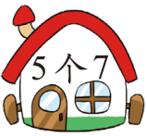


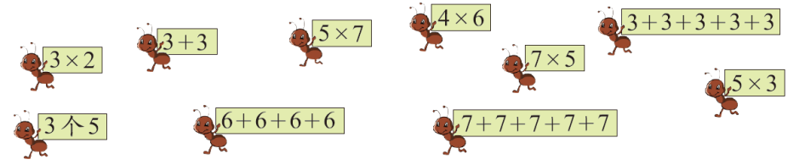

动脑筋：
1、明明乘电梯上楼，电梯每上一层楼需要5秒，明明从一楼到五楼需要多少秒？（要求：请用图表示出你的思考过程）

